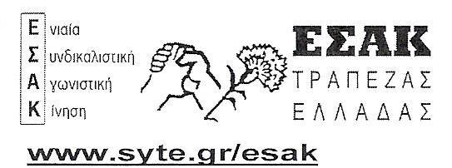
-Σ

19 ΜΑΡΤΙΟΥ 2013

Προς την Εφορευτική Επιτροπή των Αρχαιρεσιών της 21-3-2013 του Συλλόγου Συνταξιούχων Τραπέζης της Ελλάδος

ΘΕΜΑ: ΦΥΛΑΞΗ ΤΗΣ ΚΑΛΠΗΣ ΤΩΝ ΑΡΧΑΙΡΕΣΙΩΝ ΤΗΣ 21-3-2013

Σχετικά με το ως άνω θέμα, θέτουμε υπ’ όψιν τα ακόλουθα:
- Η διενέργεια των αρχαιρεσιών στο «φυσικό» τους χώρο, τα γραφεία του Συλλόγου μας, Χρ. Λαδά 1-3, στο τρίτο όροφο, καθιστά το χώρο αυτό κατάλληλο και για τη φύλαξη της κάλπης, καθώς δεν απαιτείται μετακίνηση της.
- Ιστορικά, όλες οι μέχρι τώρα αρχαιρεσίες του Συλλόγου μας διεξάγονταν στον, ως την αναγκαστική μετακόμιση, «φυσικό» τους χώρο, Σίνα 16, όπου ήταν και η έδρα του Συλλόγου.
- Σε ένα χώρο της Σίνα 16 (αποθήκη) φυλασσόταν και η κάλπη, με τη λήψη κατάλληλων μέτρων (χωριστές κλειδαριές, βουλοκέρι, κλπ.)
- Παρότι υπήρξαν και στο σχετικά πρόσφατο παρελθόν κρίσιμες αρχαιρεσίες για την πλειοψηφούσα παράταξη ή άλλες παρατάξεις, ουδέποτε δημιουργήθηκε ζήτημα φύλαξης της κάλπης στη Σίνα 16.
- Η πρόταση για μεταφορά της κάλπης σε χρηματοκιβώτιο της Τραπέζης της Ελλάδος είναι, κατά τη γνώμη μας, απαράδεκτη, καθώς στο χώρο της Τράπεζας υπάρχει ελεγχόμενη πρόσβαση από φορείς εκτός του Συλλόγου μας και των οργάνων των αρχαιρεσιών (ασφάλεια, διευθυντές, διοίκηση κλπ.)
- Επιπροσθέτως, η φύλαξη κάλπης αρχαιρεσιών Συλλόγου συνταξιούχων ή εργαζομένων σε χώρο της εργοδοσίας, είναι τουλάχιστον αντιδεοντολογική.
- Ούτως ή άλλως, η μεταφορά καθ’ εαυτή συνεπάγεται αυξημένους κινδύνους, που δεν ανακύπτουν με τη φύλαξη της κάλπης στα γραφεία του Συλλόγου με τη λήψη των ανάλογων κατάλληλων μέτρων ασφαλείας.
- Η ανακίνηση, επομένως, θέματος για τη φύλαξη της κάλπης στο Κεντρικό της Τράπεζας, δεν μπορεί να θεωρηθεί, από την κίνησή μας, «αθώα», και καλούμε την εφορευτική επιτροπή να μην την υιοθετήσει.
- Δηλώνουμε, τέλος, ότι επιφυλασσόμαστε για κάθε νόμιμο δικαίωμά μας.

ΕΣΑΚ-Σ

